01 生成式原理与局限·课后作业
人工智能通识 · AI 系统与原理（第 1 课 / 共 4 课）
【高中（十至十二年级）】10—12 年级

作业名称：《生成式模型行为实验报告》
1. 基础层｜补全实验：从三组实验中任选一组，把课堂样本量扩充到至少 10 次有效记录。要求写明实验条件、控制变量的方法、原始记录（可用表格）。
2. 提高层｜归因分析：把你观察到的每一类现象，对应到「表述歧义 / 上下文不足 / 采样随机 / 知识缺失」四格之一，说明判断依据（判据：判据必须写成「因为分数变了还是没变」这一类可复核的说法，只写「随机」不给分）。
3. 拓展层｜自己设计一组对照：选一个你真正关心的问题，设计一组只改一个变量的对照实验，说明预期观察到什么。
4. 必做｜我的使用原则：写一份 200 字以内的原则卡，至少包含 3 条可执行规则和 1 条明确禁区。
5. 提交方式：实验报告 + 原则卡一并提交；报告中引用生成内容的部分必须标注「由 AI 生成，未经核实」。
评价要点：变量控制是否严格、归因是否有可复核的依据、局限说明是否诚实、原则是否可执行。
观察与思考（选做）

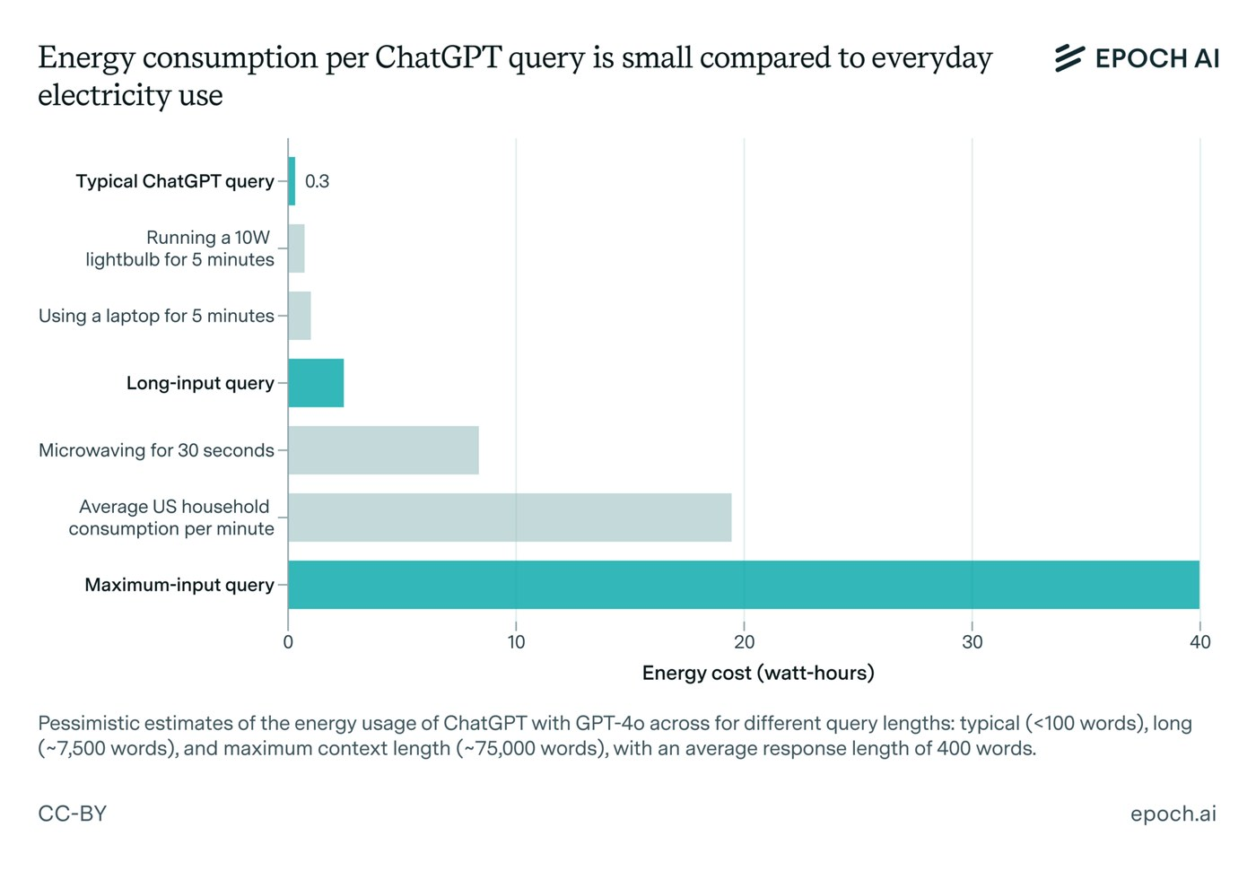
图片：图 1｜一次问答与日常用电的耗能对比条形图
素材来源：Wikimedia Commons · Josh You · CC BY 4.0
观察上图，用本课所学写一两句话：单次问答的耗能与日常用电相比处在什么量级？这和你今天跑的「连问五次」实验有什么关系？可以请教家长或老师，不要求标准答案。

